Tensorflow中文手册

<https://www.w3cschool.cn/tensorflow_python/tensorflow_python-bm7y28si.html>

模型结构图：

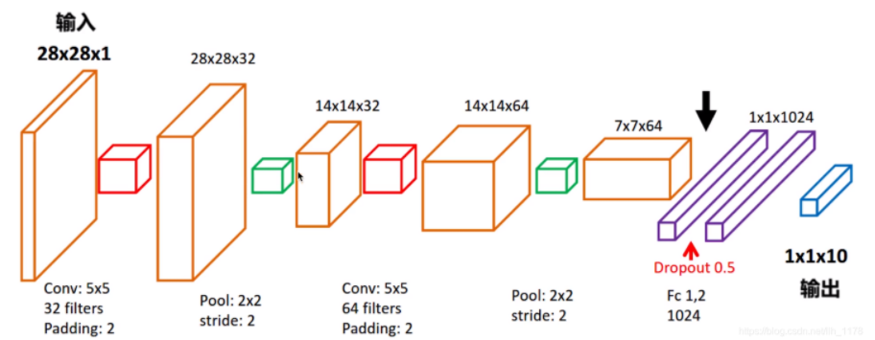

**首先明确模型的输入及输出（先不考虑batch）**

输入：一张手写数字图（28x28x1像素矩阵） 1是通道数

输出：预测的数字（1x10的one-hot向量）

one hot编码是将类别变量转换为机器学习算法易于利用的一种形式的过程，比如

输出[0,0,0,0,0,0,0,0,1,0]代表数字“8”

**各层的维度说明（先不考虑batch）**

输入层（28 x28 x1）

卷积层1的输出（28x28x32）(32 filters)

pooling层1的输出（14x14x32）

卷积层2的输出（14x14x64）（64 filters)

pooling层2的输出（7x7x64）

全连接层1的输出（1x1024）

全连接层2 含softmax的输出（1x10）

注意，训练时采用batch，只是加了一个维度而已，比如(28x28x1)→(100x28x28x1) batch=100

**详细代码讲解**

下载mnist手写数字图片数据集：

from tensorflow.examples.tutorials.mnist import input_data

mnist = input_data.read_data_sets(**'MNIST_data'**, one_hot=True)

若报错可自行前往<http://yann.lecun.com/exdb/mnist/>下载（或者其他地址），只要将四个压缩文件都放进MNIST_data文件夹即可，包含了四个部分:

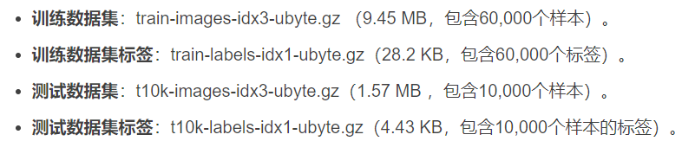

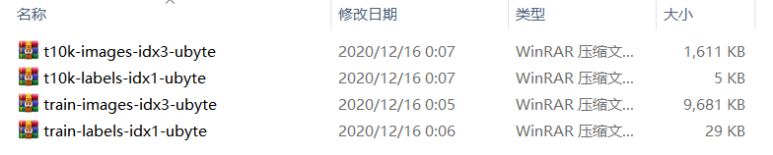

Tensorflow读取的mnist的数据形式（Datasets）

原训练集分出了5000作为验证集（实验中未使用）

训练集（train\0）的数量：55000

验证集（validation\1）的数量：5000

测试集（test\2）的数量：10000

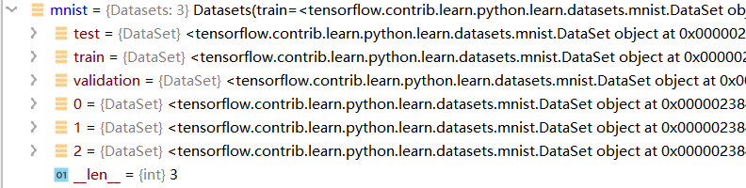

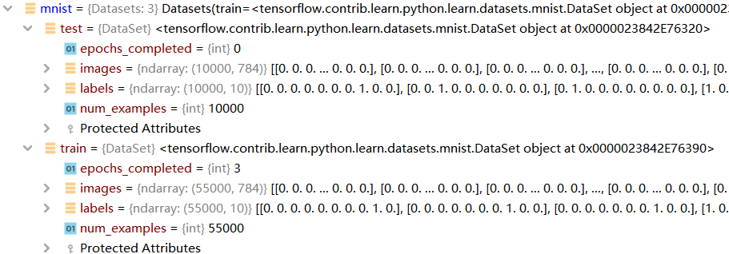

补充：可视化train数据集图片

from tensorflow.examples.tutorials.mnist import input_data  
import numpy as np  
import matplotlib.pyplot as plt  
plt.rcParams[**'font.sans-serif'**]=[**'SimHei'**] #用来正常显示中文标签  
plt.rcParams[**'axes.unicode_minus'**]=False  
  
mnist = input_data.read_data_sets(**'MNIST_data'**, one_hot=True)  
train_img = mnist.train.images  
train_label = mnist.train.labels  
  
for i in range(5):  
 img = np.reshape(train_img[i, :], (28, 28))  
 label = np.argmax(train_label[i, :])  
 plt.matshow(img, cmap = plt.get_cmap(**'gray'**))  
 plt.title(**'第%d张图片 标签为%d'** %(i+1,label))  
 plt.show()

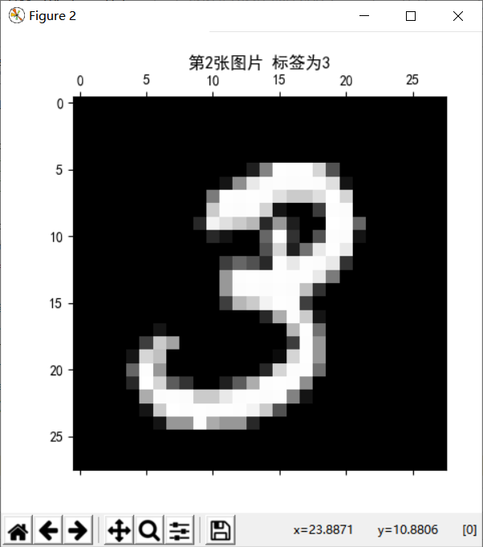

卷积层1代码：

## conv1 layer 含pool ##  
W_conv1 = weight_variable([5, 5, 1, 32])

# 初始化W_conv1为[5,5,1,32]的**张量tensor**，表示卷积核大小为5*5，1表示图像通道数（输入），32表示卷积核个数即输出32个特征图（即下一层的输入通道数）

# 张量说明：  
# 3 这个 0 阶张量就是标量，shape=[]  
# [1., 2., 3.] 这个 1 阶张量就是向量，shape=[3]  
# [[1., 2., 3.], [4., 5., 6.]] 这个 2 阶张量就是二维数组，shape=[2, 3]  
# [[[1., 2., 3.]], [[7., 8., 9.]]] 这个 3 阶张量就是三维数组，shape=[2, 1, 3]  
# 即有几层中括号   
b_conv1 = bias_variable([32])

# 偏置项，参与conv2d中的加法，维度会自动扩展到28x28x32（广播）  
h_conv1 = tf.nn.relu(conv2d(x_image, W_conv1) + b_conv1)

# output size 28x28x32  
h_pool1 = max_pool_2x2(h_conv1) # output size 14x14x32 卷积操作使用padding保持维度不变，只靠pool降维

其中：

xs = tf.placeholder(tf.float32, [None, 784], name=**'x_input'**)

ys = tf.placeholder(tf.float32, [None, 10], name=**'y_input'**)

x_image = tf.reshape(xs, [-1, 28, 28, 1])

# 创建两个占位符，xs为输入网络的图像，ys为输入网络的图像标签

# 输入xs(二维张量,shape为[batch, 784])变成4d的x_image，x_image的shape应该是[batch,28,28,1]，第四维是通道数1  
# -1表示自动推测这个维度的size

# reshape成了conv2d需要的输入形式；若是直接进入全连接层，则没必要reshape

——————————————以上使用到的函数的定义——————————————

注意：tensorflow的变量必须定义为tf.Variable类型

def weight_variable(shape):  
 # tf.truncated_normal从截断的正态分布中输出随机值.  
 initial = tf.truncated_normal(shape, stddev=0.1)  
 return tf.Variable(initial)

def bias_variable(shape):  
 initial = tf.constant(0.1, shape=shape)  
 return tf.Variable(initial)

def conv2d(x, W):  
 return tf.nn.conv2d(x, W, strides=[1, 1, 1, 1], padding=**'SAME'**)

# 卷积核移动步长为1,填充padding类型为SAME,可以不丢弃任何像素点, VALID丢弃边缘像素点  
 # 计算给定的4-D input和filter张量的2-D卷积  
 # input shape [batch, in_height, in_width, in_channels]

# filter shape [filter_height, filter_width, in_channels, out_channels]

# stride对应在这四维上的步长，默认[1,x,y,1]  
def max_pool_2x2(x):  
 # 采用最大池化，也就是取窗口中的最大值作为结果  
 # x 是一个4维张量，shape为[batch,height,width,channels]  
 # ksize表示pool窗口大小为2x2,也就是高2，宽2  
 # strides，表示在height和width维度上的步长都为2  
 return tf.nn.max_pool(x, ksize=[1, 2, 2, 1], strides=[1, 2, 2, 1], padding=**'SAME'**)

———————————————————————————————————————

卷积层2代码：

## conv2 layer 含pool##  
W_conv2 = weight_variable([5, 5, 32, 64]) # 同conv1，不过卷积核数增为64  
b_conv2 = bias_variable([64])  
h_conv2 = tf.nn.relu(conv2d(h_pool1, W_conv2) + b_conv2)

# output size 14x14x64  
h_pool2 = max_pool_2x2(h_conv2)

# output size 7x7x64

全连接层1代码：  
## fc1 layer ##

# 含1024个神经元，初始化（3136，1024）的tensor  
W_fc1 = weight_variable([7 * 7 * 64, 1024])  
b_fc1 = bias_variable([1024])  
h_pool2_flat = tf.reshape(h_pool2, [-1, 7 * 7 * 64])

# 将conv2的输出reshape成[batch, 7*7*16]的张量，方便全连接层处理  
h_fc1 = tf.nn.relu(tf.matmul(h_pool2_flat, W_fc1) + b_fc1)  
h_fc1_drop = tf.nn.dropout(h_fc1, keep_prob)

其中：

xs = tf.placeholder(tf.float32, [None, 784], name=**'x_input'**)  
ys = tf.placeholder(tf.float32, [None, 10], name=**'y_input'**)  
keep_prob = tf.placeholder(tf.float32)  
x_image = tf.reshape(xs, [-1, 28, 28, 1])

keep_prob_rate = 0.5

# 在机器学习的模型中，如果模型的参数太多，而训练样本又太少，训练出来的模型很容易产生过拟合的现象。  
# 在训练神经网络的时候经常会遇到过拟合的问题，过拟合具体表现在：模型在训练数据上损失函数较小，预测准确率较高；但是在测试数据上损失函数比较大，预测准确率较低。

# 神经元按1-keep_prob概率置0，否则以1/keep_prob的比例缩放该元（并非保持不变）

# 这是为了保证神经元输出激活值的期望值与不使用dropout时一致，结合概率论的知识来具体看一下：假设一个神经元的输出激活值为a，在不使用dropout的情况下，其输出期望值为a，如果使用了dropout，神经元就可能有保留和关闭两种状态，把它看作一个离散型随机变量，符合概率论中的0-1分布，其输出激活值的期望变为 p*a+(1-p)*0=pa，为了保持测试集与训练集神经元输出的分布一致，可以在训练时除以此系数或者测试时乘以此系数，或者在测试时乘以该系数

全连接层2代码：  
## fc2 layer 含softmax层##

# 含10个神经元，初始化（1024，10）的tensor  
W_fc2 = weight_variable([1024, 10])  
b_fc2 = bias_variable([10])  
prediction = tf.nn.softmax(tf.matmul(h_fc1_drop, W_fc2) + b_fc2)

# 交叉熵函数

  
cross_entropy = tf.reduce_mean(-tf.reduce_sum(ys * tf.log(prediction),  
 reduction_indices=[1]))

补充tf.reduce_mean

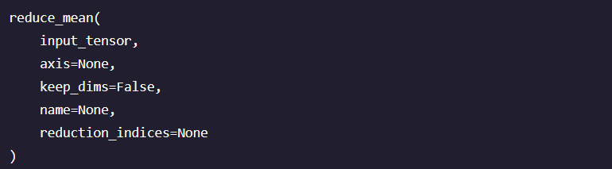

计算张量的(各个维度上)元素的平均值，例如

x = tf.constant([[1., 1.], [2., 2.]])

tf.reduce_mean(x) # 1.5

tf.reduce_mean(x, 0) # [1.5, 1.5]

tf.reduce_mean(x, 1) # [1., 2.]T

0代表输出是个行向量，那么就是各行每个维度取mean

# 使用ADAM优化器来做梯度下降,学习率learning_rate=0.0001

learning_rate = 1e-4

train_step = tf.train.AdamOptimizer(learning_rate).minimize(cross_entropy)

# 模型训练后，计算测试集准确率

def compute_accuracy(v_xs, v_ys):  
 global prediction  
 # y_pre将v_xs(test)输入模型后得到的预测值 (10000,10)  
 y_pre = sess.run(prediction, feed_dict={xs: v_xs, keep_prob: 1})  
 # argmax(axis) axis = 1 返回结果为：数组中每一行最大值所在“列”索引值  
 # tf.equal返回布尔值，correct_prediction (10000，1)  
 correct_prediction = tf.equal(tf.argmax(y_pre, 1), tf.argmax(v_ys, 1))  
 # tf.cast将bool转成float32, tf.reduce_mean求均值，作为accuracy值(0到1)  
 accuracy = tf.reduce_mean(tf.cast(correct_prediction, tf.float32))  
 result = sess.run(accuracy, feed_dict={xs: v_xs, ys: v_ys, keep_prob: 1})  
 return result

TensorFlow 程序通常被组织成一个构建阶段（graph）和一个执行阶段.

上述阶段就是构建阶段，现在进入执行阶段，反复执行图中的训练操作，首先需要创建一个Session对象，如

sess = tf.Session() ****** sess.close()

Session对象在使用完后需要关闭以释放资源. 除了显式调用 close 外, 也可以使用 "with" 代码块 来自动完成关闭动作,如下

with tf.Session() as sess:

# 初始化图中所有Variables  
 init = tf.global_variables_initializer()  
 sess.run(init)

# 总迭代次数(batch)为max_epoch=1000,每次取100张图做batch梯度下降

for i in range(max_epoch):  
 # mnist.train.next_batch 默认shuffle=True，随机读取，batch大小为100  
 batch_xs, batch_ys = mnist.train.next_batch(100)  
 # 此batch是个2维tuple，batch[0]是(100，784)的样本数据数组，batch[1]是(100，10)的样本标签数组，分别赋值给batch_xs, batch_ys  
 sess.run(train_step, feed_dict={xs: batch_xs, ys: batch_ys, keep_prob: keep_prob})

# 暂时不进行赋值的元素叫占位符（如xs、ys），run需要它们时得赋值，feed_dict就是用来赋值的，格式为字典型  
 if (i+1) % 50 == 0:  
 print(**"step %d, test accuracy %g"** % (i+1, compute_accuracy(  
 mnist.test.images, mnist.test.labels)))

利用自带的tensorboard可视化模型（深入理解图的概念）

tensorboard支持8种可视化，也就是上图中的8个选项卡，它们分别是：

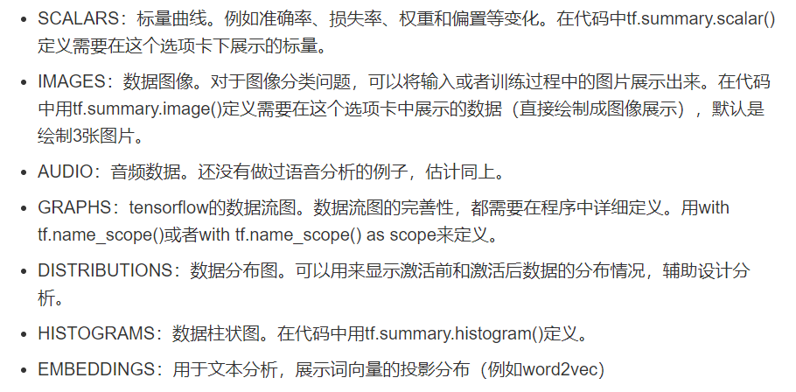

tensorboard通过运行一个本地服务器，监听6006端口，在浏览器发出请求时，分析训练时记录的数据，绘制训练过程中的数据曲线、图像。

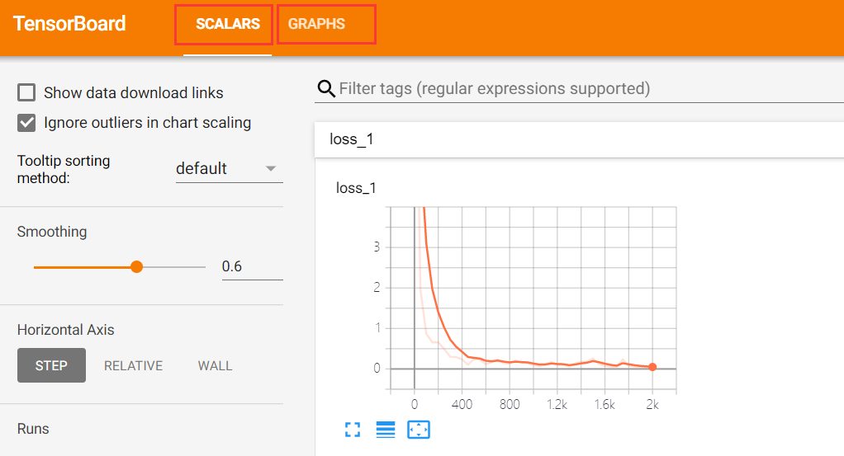

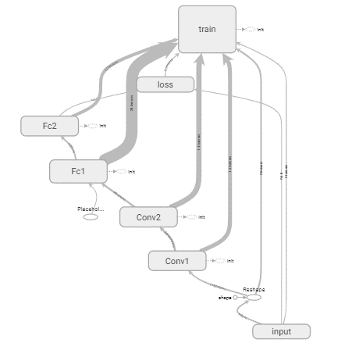

以可视化loss（scalars）、graphs为例：

为了在graphs中展示节点名称，在设计网络时可用with tf.name_scope()限定命名空间

以第一个卷积层为例：

with tf.name_scope(**'Conv1'**):  
 with tf.name_scope(**'W_conv1'**):

W_conv1 = weight_variable([5, 5, 1, 32])  
 with tf.name_scope(**'b_conv1'**):  
 b_conv1 = bias_variable([32])  
 with tf.name_scope(**'h_conv1'**):  
 h_conv1 = tf.nn.relu(conv2d(x_image, W_conv1) + b_conv1)   
 with tf.name_scope(**'h_pool1'**):  
 h_pool1 = max_pool_2x2(h_conv1)

同样地，对所有节点进行命名

如下，Conv1中的名称即命名结果

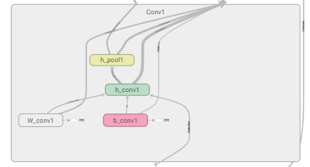

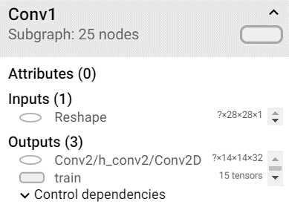

with tf.name_scope(**'loss'**):  
 cross_entropy = tf.reduce_mean(-tf.reduce_sum(ys * tf.log(prediction),  
 reduction_indices=[1]))

在with tf.Session() as sess中添加

losssum = tf.summary.scalar(**'loss'**, cross_entropy)

# loss计入summary中，可以被统计

writer = tf.summary.FileWriter(**""**, graph=sess.graph)

# tf.summary.FileWriter指定一个文件用来保存图

在if i % 50 == 0中添加

summery= sess.run(losssum, feed_dict={xs: batch_xs, ys: batch_ys, keep_prob: keep_prob_rate})

writer.add_summary(summery, i)

# add_summary（）方法将训练过程数据保存在filewriter指定的文件中

在Terminal中输入

tensorboard --logdir=E:\cnn_mnist

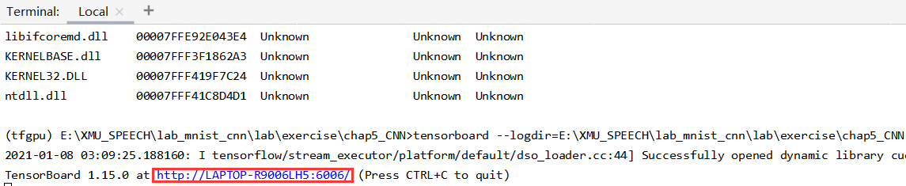

将网址中的LAPTOP-R9006LH5改为localhost，复制在浏览器中打开即可

**附录（完整代码1）：**

import tensorflow as tf  
from tensorflow.examples.tutorials.mnist import input_data  
mnist = input_data.read_data_sets(**'MNIST_data'**, one_hot=True)  
def weight_variable(shape):  
 # tf.truncated_normal从截断的正态分布中输出随机值.  
 initial = tf.truncated_normal(shape, stddev=0.1)  
 return tf.Variable(initial)  
# 偏置初始化  
def bias_variable(shape):  
 initial = tf.constant(0.1, shape=shape)  
 return tf.Variable(initial)  
# 使用tf.nn.conv2d定义2维卷积  
def conv2d(x, W):  
 # 卷积核移动步长为1,填充padding类型为SAME,简单地理解为以0填充边缘, VALID采用不填充的方式，多余地进行丢弃  
 # 计算给定的4-D input和filter张量的2-D卷积  
 # input shape [batch, in_height, in_width, in_channels]  
 # filter shape [filter_height, filter_width, in_channels, out_channels]  
 # stride 长度为4的1-D张量,input的每个维度的滑动窗口的步幅  
 return tf.nn.conv2d(x, W, strides=[1, 1, 1, 1], padding=**'SAME'**)  
def max_pool_2x2(x):  
 # 采用最大池化，也就是取窗口中的最大值作为结果  
 # x 是一个4维张量，shape为[batch,height,width,channels]  
 # ksize表示pool窗口大小为2x2,也就是高2，宽2  
 # strides，表示在height和width维度上的步长都为2  
 return tf.nn.max_pool(x, ksize=[1, 2, 2, 1], strides=[1, 2, 2, 1], padding=**'SAME'**)  
# 计算test set的accuracy，v_xs (10000,784), y_ys (10000,10)  
def compute_accuracy(v_xs, v_ys):  
 global prediction  
 # y_pre将v_xs输入模型后得到的预测值 (10000,10)  
 y_pre = sess.run(prediction, feed_dict={xs: v_xs, keep_prob: 1})  
 # argmax(axis) axis = 1 返回结果为：数组中每一行最大值所在“列”索引值  
 # tf.equal返回布尔值，correct_prediction (10000，1)  
 correct_prediction = tf.equal(tf.argmax(y_pre, 1), tf.argmax(v_ys, 1))  
 # tf.cast将bool转成float32, tf.reduce_mean求均值，作为accuracy值(0到1)  
 accuracy = tf.reduce_mean(tf.cast(correct_prediction, tf.float32))  
 result = sess.run(accuracy, feed_dict={xs: v_xs, ys: v_ys, keep_prob: 1})  
 return result  
  
xs = tf.placeholder(tf.float32, [None, 784], name=**'x_input'**)  
ys = tf.placeholder(tf.float32, [None, 10], name=**'y_input'**)  
max_epoch = 2000  
keep_prob = tf.placeholder(tf.float32)  
x_image = tf.reshape(xs, [-1, 28, 28, 1])  
keep_prob_rate = 0  
# 卷积层1  
# input size 28x28x1 （以一个样本为例）batch=100 则100x28x28x1  
W_conv1 = weight_variable([5, 5, 1, 32])  
b_conv1 = bias_variable([32])  
h_conv1 = tf.nn.relu(conv2d(x_image, W_conv1) + b_conv1)  
# output size 28x28x32  
h_pool1 = max_pool_2x2(h_conv1) # output size 14x14x32 卷积操作使用padding保持维度不变，只靠pool降维  
  
# 卷积层2  
W_conv2 = weight_variable([5, 5, 32, 64]) # 同conv1，不过卷积核数增为64  
b_conv2 = bias_variable([64])  
h_conv2 = tf.nn.relu(conv2d(h_pool1, W_conv2) + b_conv2)  
# output size 14x14x64  
h_pool2 = max_pool_2x2(h_conv2)  
# output size 7x7x64  
  
h_pool2_flat = tf.reshape(h_pool2, [-1, 7 * 7 * 64])  
# 全连接层1  
W_fc1 = weight_variable([7 * 7 * 64, 1024])  
b_fc1 = bias_variable([1024])  
# 将conv2的输出reshape成[batch, 7*7*16]的张量，方便全连接层处理  
h_fc1 = tf.nn.relu(tf.matmul(h_pool2_flat, W_fc1) + b_fc1)  
h_fc1_drop = tf.nn.dropout(h_fc1, keep_prob)  
  
# 全连接层2  
W_fc2 = weight_variable([1024, 10])  
b_fc2 = bias_variable([10])  
prediction = tf.nn.softmax(tf.matmul(h_fc1_drop, W_fc2) + b_fc2)  
cross_entropy = tf.reduce_mean(-tf.reduce_sum(ys * tf.log(prediction),  
 reduction_indices=[1]))  
learning_rate = 1e-4  
train_step = tf.train.AdamOptimizer(learning_rate).minimize(cross_entropy)  
  
with tf.Session() as sess:  
 # 初始化图中所有Variables  
 init = tf.global_variables_initializer()  
 sess.run(init)  
 # 总迭代次数(batch)为max_epoch=1000,每次取100张图做batch梯度下降  
 print(**"step 0, test accuracy %g"** % (compute_accuracy(  
 mnist.test.images, mnist.test.labels)))  
 for i in range(max_epoch):  
 # mnist.train.next_batch 默认shuffle=True，随机读取，batch大小为100  
 batch_xs, batch_ys = mnist.train.next_batch(100)  
 # 此batch是个2维tuple，batch[0]是(100，784)的样本数据数组，batch[1]是(100，10)的样本标签数组，分别赋值给batch_xs, batch_ys  
 sess.run(train_step, feed_dict={xs: batch_xs, ys: batch_ys, keep_prob: keep_prob_rate})  
 # 暂时不进行赋值的元素叫占位符（如xs、ys），run需要它们时得赋值，feed_dict就是用来赋值的，格式为字典型  
 if (i + 1) % 50 == 0:  
 print(**"step %d, test accuracy %g"** % (i + 1, compute_accuracy(  
 mnist.test.images, mnist.test.labels)))

**附录（完整代码2 带tensorboad可视化）：**

import tensorflow.compat.v1 as tf  
# import tensorflow as tf  
from tensorflow.examples.tutorials.mnist import input_data  
import os  
  
# 导入input_data用于自动下载和安装MNIST数据集  
mnist = input_data.read_data_sets(**'MNIST_data'**, one_hot=True)  
learning_rate = 1e-4  
keep_prob_rate = 0.7 # drop out比例（补偿系数）  
# 为了保证神经元输出激活值的期望值与不使用dropout时一致，我们结合概率论的知识来具体看一下：假设一个神经元的输出激活值为a，  
# 在不使用dropout的情况下，其输出期望值为a，如果使用了dropout，神经元就可能有保留和关闭两种状态，把它看作一个离散型随机变量，  
# 它就符合概率论中的0-1分布，其输出激活值的期望变为 p*a+(1-p)*0=pa，为了保持测试集与训练集神经元输出的分布一致，可以训练时除以此系数或者测试时乘以此系数  
# 即输出节点按照keep_prob概率置0，否则以1/keep_prob的比例缩放该节点（而并非保持不变）  
max_epoch = 2000  
  
  
# 权重矩阵初始化  
def weight_variable(shape):  
 # tf.truncated_normal从截断的正态分布中输出随机值.  
 initial = tf.truncated_normal(shape, stddev=0.1)  
 return tf.Variable(initial)  
# 偏置初始化  
def bias_variable(shape):  
 initial = tf.constant(0.1, shape=shape)  
 return tf.Variable(initial)  
# 使用tf.nn.conv2d定义2维卷积  
def conv2d(x, W):  
 # 卷积核移动步长为1,填充padding类型为SAME,简单地理解为以0填充边缘, VALID采用不填充的方式，多余地进行丢弃  
 # 计算给定的4-D input和filter张量的2-D卷积  
 # input shape [batch, in_height, in_width, in_channels]  
 # filter shape [filter_height, filter_width, in_channels, out_channels]  
 # stride 长度为4的1-D张量,input的每个维度的滑动窗口的步幅  
 return tf.nn.conv2d(x, W, strides=[1, 1, 1, 1], padding=**'SAME'**)  
def max_pool_2x2(x):  
 # 采用最大池化，也就是取窗口中的最大值作为结果  
 # x 是一个4维张量，shape为[batch,height,width,channels]  
 # ksize表示pool窗口大小为2x2,也就是高2，宽2  
 # strides，表示在height和width维度上的步长都为2  
 return tf.nn.max_pool(x, ksize=[1, 2, 2, 1], strides=[1, 2, 2, 1], padding=**'SAME'**)  
# 计算test set的accuracy，v_xs (10000,784), y_ys (10000,10)  
def compute_accuracy(v_xs, v_ys):  
 global prediction  
 # y_pre将v_xs输入模型后得到的预测值 (10000,10)  
 y_pre = sess.run(prediction, feed_dict={xs: v_xs, keep_prob: 1})  
 # argmax(axis) axis = 1 返回结果为：数组中每一行最大值所在“列”索引值  
 # tf.equal返回布尔值，correct_prediction (10000，1)  
 correct_prediction = tf.equal(tf.argmax(y_pre, 1), tf.argmax(v_ys, 1))  
 # tf.cast将bool转成float32, tf.reduce_mean求均值，作为accuracy值(0到1)  
 accuracy = tf.reduce_mean(tf.cast(correct_prediction, tf.float32))  
 result = sess.run(accuracy, feed_dict={xs: v_xs, ys: v_ys, keep_prob: 1})  
 return result  
with tf.name_scope(**'input'**):  
 xs = tf.placeholder(tf.float32, [None, 784], name=**'x_input'**)  
 ys = tf.placeholder(tf.float32, [None, 10], name=**'y_input'**)  
keep_prob = tf.placeholder(tf.float32)  
x_image = tf.reshape(xs, [-1, 28, 28, 1])  
# 输入转化为4D数据，便于conv操作  
# 把输入x(二维张量,shape为[batch, 784])变成4d的x_image，x_image的shape应该是[batch,28,28,1]，第四维是通道数1  
# -1表示自动推测这个维度的size  
  
## conv1 layer ##  
with tf.name_scope(**'Conv1'**):  
 with tf.name_scope(**'W_conv1'**):  
 W_conv1 = weight_variable([5, 5, 1, 32])  
 # 初始化W_conv1为[5,5,1,32]的张量tensor，表示卷积核大小为5*5，1表示图像通道数，6表示卷积核个数即输出6个特征图  
 # 3 这个 0 阶张量就是标量，shape=[]  
 # [1., 2., 3.] 这个 1 阶张量就是向量，shape=[3]  
 # [[1., 2., 3.], [4., 5., 6.]] 这个 2 阶张量就是二维数组，shape=[2, 3]  
 # [[[1., 2., 3.]], [[7., 8., 9.]]] 这个 3 阶张量就是三维数组，shape=[2, 1, 3]  
 # 即有几层中括号  
 with tf.name_scope(**'b_conv1'**):  
 b_conv1 = bias_variable([32])  
 with tf.name_scope(**'h_conv1'**):  
 h_conv1 = tf.nn.relu(conv2d(x_image, W_conv1) + b_conv1) # output size 28x28x32 5x5x1的卷积核作用在28x28x1的二维图上  
 with tf.name_scope(**'h_pool1'**):  
 h_pool1 = max_pool_2x2(h_conv1) # output size 14x14x32 卷积操作使用padding保持维度不变，只靠pool降维  
  
## conv2 layer ##  
with tf.name_scope(**'Conv2'**):  
 with tf.name_scope(**'W_conv2'**):  
 W_conv2 = weight_variable([5, 5, 32, 64]) # patch 5x5, in size 32, out size 64  
 with tf.name_scope(**'b_conv2'**):  
 b_conv2 = bias_variable([64])  
 with tf.name_scope(**'h_conv2'**):  
 h_conv2 = tf.nn.relu(conv2d(h_pool1, W_conv2) + b_conv2) # output size 14x14x64  
 with tf.name_scope(**'h_pool2'**):  
 h_pool2 = max_pool_2x2(h_conv2) # output size 7x7x64  
# 全连接层 1  
## fc1 layer ##  
# 1024个神经元的全连接层  
with tf.name_scope(**'Fc1'**):  
 with tf.name_scope(**'W_fc1'**):  
 W_fc1 = weight_variable([7 * 7 * 64, 1024])  
 with tf.name_scope(**'b_fc1'**):  
 b_fc1 = bias_variable([1024])  
 with tf.name_scope(**'h_pool2_flat'**):  
 h_pool2_flat = tf.reshape(h_pool2, [-1, 7 * 7 * 64])  
 with tf.name_scope(**'h_fc1'**):  
 h_fc1 = tf.nn.relu(tf.matmul(h_pool2_flat, W_fc1) + b_fc1)  
 with tf.name_scope(**'h_fc1_drop'**):  
 h_fc1_drop = tf.nn.dropout(h_fc1, keep_prob)  
  
# 全连接层 2  
## fc2 layer ##  
with tf.name_scope(**'Fc2'**):  
 with tf.name_scope(**'W_fc2'**):  
 W_fc2 = weight_variable([1024, 10])  
 with tf.name_scope(**'b_fc2'**):  
 b_fc2 = bias_variable([10])  
 with tf.name_scope(**'prediction'**):  
 prediction = tf.nn.softmax(tf.matmul(h_fc1_drop, W_fc2) + b_fc2)  
  
# 交叉熵函数  
with tf.name_scope(**'loss'**):  
 cross_entropy = tf.reduce_mean(-tf.reduce_sum(ys * tf.log(prediction),  
 reduction_indices=[1]))  
  
# 使用ADAM优化器来做梯度下降,学习率为learning_rate0.0001  
with tf.name_scope(**'train'**):  
 train_step = tf.train.AdamOptimizer(learning_rate).minimize(cross_entropy)  
  
with tf.Session() as sess:  
 # 初始化图中所有Variables  
 init = tf.global_variables_initializer()  
 sess.run(init)  
 losssum = tf.summary.scalar(**'loss'**, cross_entropy) # 若placeholde报错，则rerun  
 # merged = tf.summary.merge_all() # 只有loss值需要统计，故不需要merge  
 writer = tf.summary.FileWriter(**""**, graph=sess.graph)  
 # tf.summary.FileWriter指定一个文件用来保存图  
 # writer.close()  
 # writer = tf.summary.FileWriter("", sess.graph) # 重新保存图时，要在console里rerun，否则graph会累计 cmd进入tfgpu环境 tensorboard --logdir=路径，将网址中的laptop替换为localhost  
 for i in range(max_epoch + 1):  
 # mnist.train.next_batch 默认shuffle=True，随机读取  
 batch_xs, batch_ys = mnist.train.next_batch(100)  
 # 此batch是个2维tuple，batch[0]是(100，784)的样本数据数组，batch[1]是(100，10)的样本标签数组  
 sess.run(train_step, feed_dict={xs: batch_xs, ys: batch_ys, keep_prob: keep_prob_rate})  
 if i % 50 == 0:  
 summery= sess.run(losssum, feed_dict={xs: batch_xs, ys: batch_ys, keep_prob: keep_prob_rate})  
 # summary = sess.run(merged, feed_dict={xs: batch_xs, ys: batch_ys, keep_prob: keep_prob_rate})  
 writer.add_summary(summery, i)  
 # add_summary（）方法将训练过程数据保存在filewriter指定的文件中  
 print(**"step %d, test accuracy %g"** % (i, compute_accuracy(  
 mnist.test.images, mnist.test.labels)))